数据结构实验报告
姓名 | 巨棕全 | 学号 | 2018217702 | 专业班级 | 计科18-2班
指导教师 | 张先宜 | 实验时间 |  | 实验地点 | 计算机与信息楼

图
- 实验目标
(1) 掌握图的基本概念。
(2) 掌握图的存储结构的设计与实现，基本运算的实现。
(3) 熟练掌握图的两种遍历算法、遍历生成树及遍历算法的应用。

- 实验内容和要求
分别设计图（网）的邻接矩阵、邻接表存储结构，编写算法实现下列问题的求解。
1．打印出图（网）的两种遍历序。
实验测试数据基本要求：
第一组数据： udg8.grp
第二组数据： udg115.grp
第三组数据： dg6.grp
第四组数据： f14.grp

2．求给定图中的边（或弧）的数目。 实验测试数据基本要求：第一组数据： udg8.grp
第二组数据： udg115.grp
第三组数据： dg6.grp
第四组数据： f14.grp

3．对给定的图G及出发点v0，设计算法从V0出发深度优先遍历图G，并构造出相应的生成树或生成森林。
实验测试数据基本要求：
第一组数据： udg8.grp
第二组数据： dg6.grp
第三组数据： un8.grp
第四组数据： dn10.grp

4．对给定的图G及出发点v0，设计算法从V0出发广度优先遍历图G，并构造出相应的生成树或生成森林。
第一组数据： udg8.grp
第二组数据： dg6.grp
第三组数据： un8.grp
第四组数据： dn10.grp

5．实现Prim算法，求解下列给定图G的最小生成树。 实验测试数据基本要求：第一组数据： udn6.grp
第二组数据： un8.grp

6．实现Kruskal算法，求解下列给定图G的最小生成树。 实验测试数据基本要求：第一组数据： udn6.grp
第二组数据： un8.grp

7．实现Dijkstra算法，求解下列给定图G指定顶点到其余顶点之间的最短路径。 实验测试数据基本要求：第一组数据： udn6.grp
第二组数据： un8.grp
第三组数据： dn8.grp
第四组数据： dn10.grp

8．实现Floyd算法，求解下列给定图G各顶点之间的最短路径。 实验测试数据基本要求：第一组数据： udn6.grp
第二组数据： un8.grp
第三组数据： dn8.grp
第四组数据： dn10.grp

9．设计算法求解下列给定图G的拓扑序列。 实验测试数据基本要求：
第一组数据： top6dg1.grp
第二组数据： top7dg1.grp
第三组数据： dn8.grp
第四组数据： dn10.grp

10．设计算法求解下列给定AOE网的关键路径。 实验测试数据基本要求：
第一组数据： dn8.grp
第二组数据： dn10.grp

- 数据结构设计
//邻接表
#define INF 65535 //定义无穷大
#define MaxVerNum 100 //定义最大顶点个数
typedef char elementType; //定义图中顶点的数据类型
typedef int eInfoType; //边链表中关于边的信息的数据类型，比如，带权图中可以表示边的权值
typedef int cellType; //定义邻接矩阵中元素的数据类型
//对无权图，1-相邻（有边），0-不相邻（无边）
//对有权图，为边的权值，特别是无穷大。
typedef enum{UDG, UDN, DG, DN} GraphKind; //枚举图的类型--无向图，无向网，有向图，有向网

typedef struct eNode //边链表结点结构
{
int adjVer; //邻接顶点地址，此处为顶点在顶点表中序号，从1开始
eInfoType eInfo; //边链表中表示边的相关信息，比如表的权值
struct eNode* next; //指向边链表中的下一个结点
}EdgeNode; //边链表结点类型

typedef struct vNode //顶点表中元素结构
{
elementType data; //存放图中顶点的数据
EdgeNode* firstEdge; //指向此顶点关联的第一条边的指针，即边链表的头指针
}VerNode;

typedef struct GraphAdjLinkList
{
VerNode VerList[MaxVerNum+1]; //存放顶点的顺序表，数组0单元不用
int VerNum; //顶点数
int ArcNum; //弧（边）数
GraphKind gKind; //图的类型:0-无向图；1-无向网；2-有向图；3-有向网
}Graph; //图的类型名

typedef struct csNode
{
elementType data; //数据域
struct csNode *firstChild; //孩子指针
struct csNode *nextSibling; //兄弟指针
}Node;

bool visited[MaxVerNum+1]; //全局数组，标记顶点是否已经被访问。0--未访问；1--已访问。数组0单元不用
void visit(Graph &G, int verID)
int LocateVertex(Graph &G, elementType v)
//搜索顶点v的第一个邻接顶点
int firstAdj(Graph &G, int v)
/搜索顶点v位于邻接点w之后的下一个邻接点
int nextAdj(Graph &G, int v, int w)
void printGraph(Graph &G)
//找到邻接表i行j列的权值
int findchild(Graph& G,int i,int j)
//邻接矩阵
typedef struct GraphAdjMatrix
{
elementType Data[MaxVerNum+1]; //顶点数组，存放顶点元素的值，Data[0]单元不用
cellType AdjMatrix[MaxVerNum+1][MaxVerNum+1]; //邻接矩阵，数组下标为0单元不用，从AdjMatrix[1][1]单元开始
int VerNum; //顶点数
int ArcNum; //弧（边）数
GraphKind gKind; //图的类型:0-无向图；1-无向网；2-有向图；3-有向网
} Graph; //图的类型名

//方法
bool CreateGraphFromFile(char fileName[], Graph &G)//从文件建立邻接表
int DFS(Graph &G)//DFS搜索
void BFS(Graph &G)//BFS搜索
int NumOfEdge(Graph &G)//图边的条数
void BFSTree(Graph &G,Node*& Trees,elementType vertex)//一棵数BFS生成树
void BFSForests(Graph& G,Node *&T)//森林的BFS生成树
void DFSTree(Graph& G,int v,Node *&T)//DFS生成成树
void DFSForests(Graph& G,Node *&T)//森林的DFS生成树
void Prime(Graph& G)//普林算法
//Kruskal算法
void Krusal(Graph &G)
//dijkstra
void Dijkstra(Graph G,elementType vertex)
//Floyd算法
void Floyd(Graph& G,elementType vertex)
//拓扑序列
void Top(Graph& G)
//AOE网关键路径
void AOE(Graph& G)

- 算法设计
<1>BFS，DFS均为教材上算法
<2>图的边数内置在结构中，直接返回即可
<3>构造DFS生成树，先对森林中单棵树进行构造，先将树表示成孩子兄弟表示，再将图DFS过程中遍历的节点赋值给树的节点，使图的firstchild为树的孩子节点，图的其它节点为树的兄弟节点，再将节点当作根节点，进行遍历访问。
<4>是与实验三中方法类似，只是实验三访问各节点用的递归，而实验四用的是队列结构进行访问。
<5>普林算法生成最小生成树，是以一个首先假设有点队列V和边队列E，两个队列初始都为空任取一点加入点队列V在满足一端点在点队列V中，一端点（新节点）不在队列中的所有边中寻找最短边把新节点加入点队列V中，把新边加入边队列E，重新执行直到所有点都加入点队列。
<6>也叫做选变法法，选出n-1条为止，但选出的边不能构成一个环，所以是访问的一条边的两个顶点不能都被访问过了
<7>定义一个dist【i】表示距离，建立两个集合，一个表示访问过的点，一个未访问过，将初始点放入访问集合，dist【初始点】= 0，其余未无穷，遍历其所有孩子w，如果dist[w]>dist[parent[w]] + Martix[parent[w]][w],更新dist[w],并选择未访问集合中dist最小的点放入访问集合中，不断循环，直到未访问集合为空.
<8>Floyd算法也叫插点法，即从初始点开始，经过n个点到其它点的距离，取为未访问的点中权值最小的加入集合，不断更新邻接矩阵，直到n为顶点数为止。
<9>top序列，选出入度为0的点作为初始点，通过访问他们的孩子结点，没访问一次，孩子的入度减一，若入度为0，将结点标记为已访问，循环输出直到全部访问。

<10>在top排序的基础上需要更新权值，首先要让入度为0的结点入队列，然后访问他们孩子节点，更新dist路径值，此时需要取大值，并使孩子节点入度减一，当入度=0，让他们中入队列。

5.运行和测试

F20文件测试

<1>DFS udg8.grp
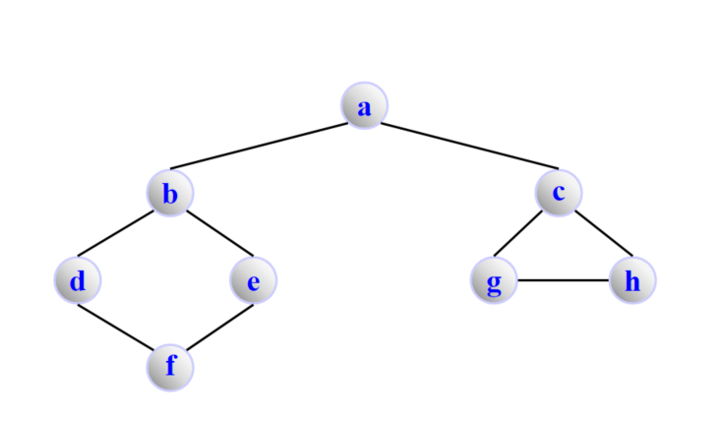
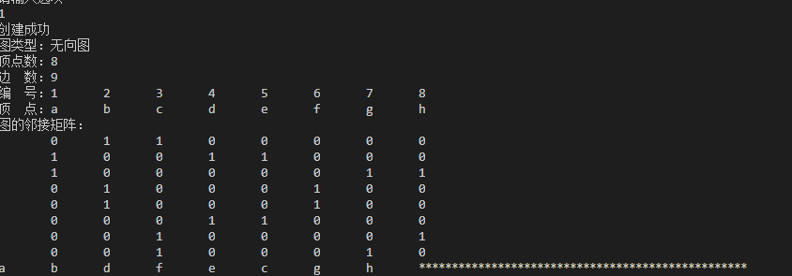

BFS udg115.grp

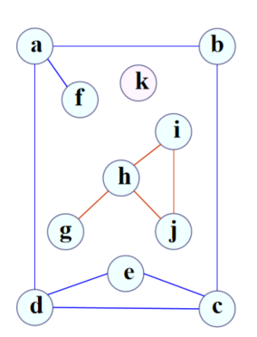
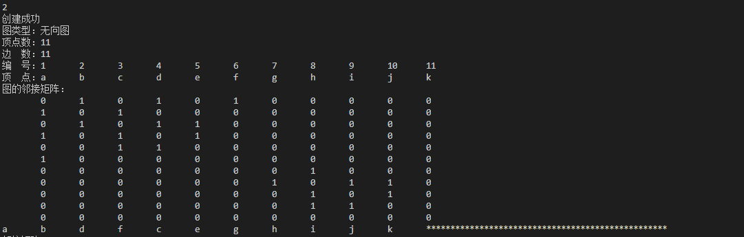
<2>图的边数
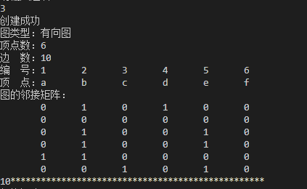

<3>DFS生成树
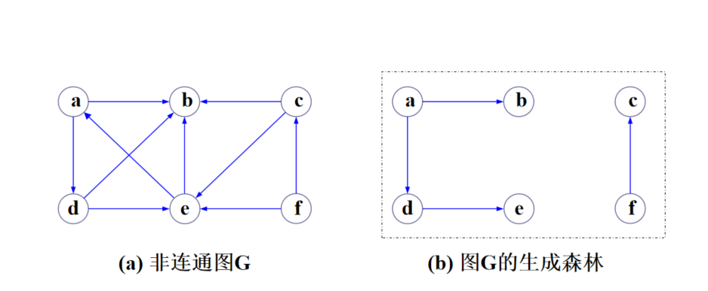
结果为先序遍历
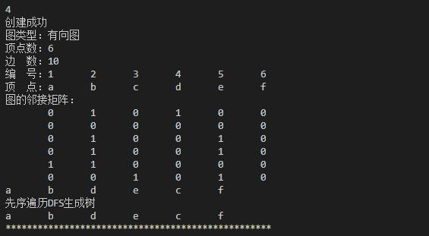
<4>BFS生成树
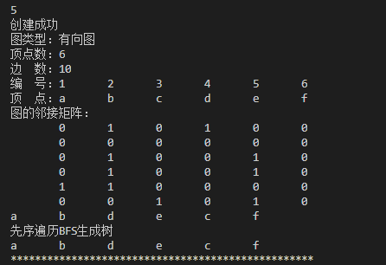
<5>普林算法
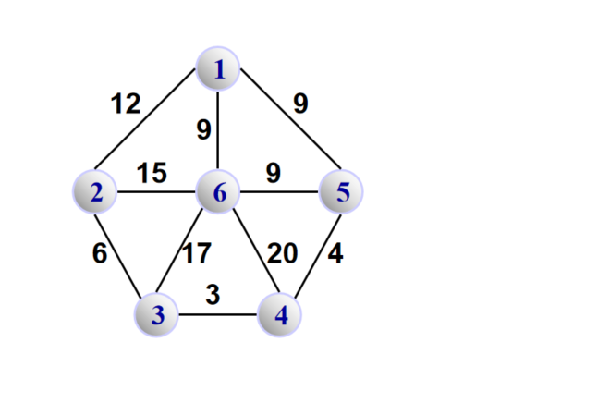
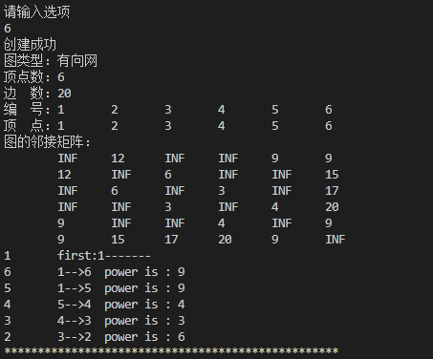
<6>kruska算法
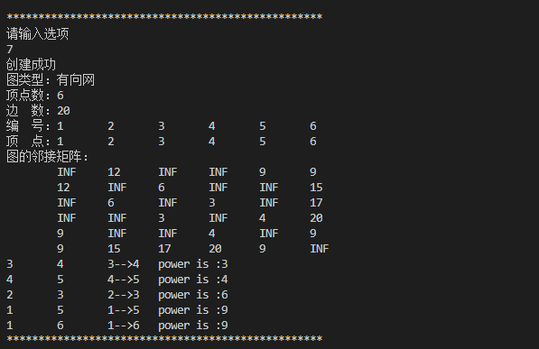
<7>dijsktra算法
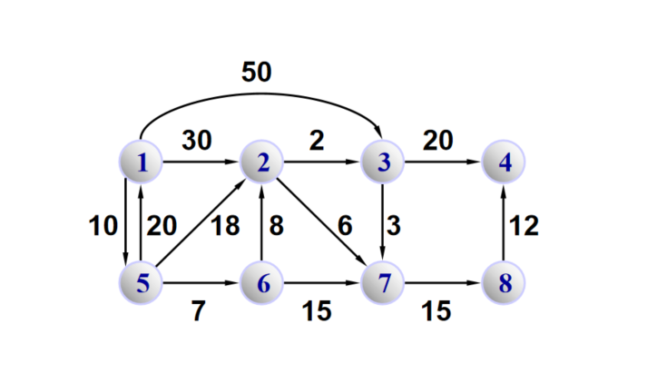
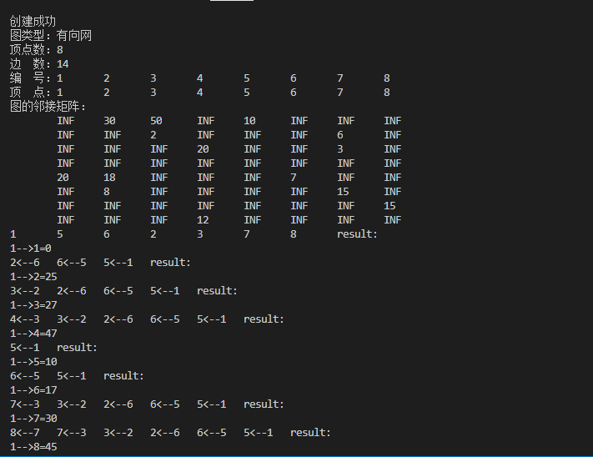
<8>floyd算法
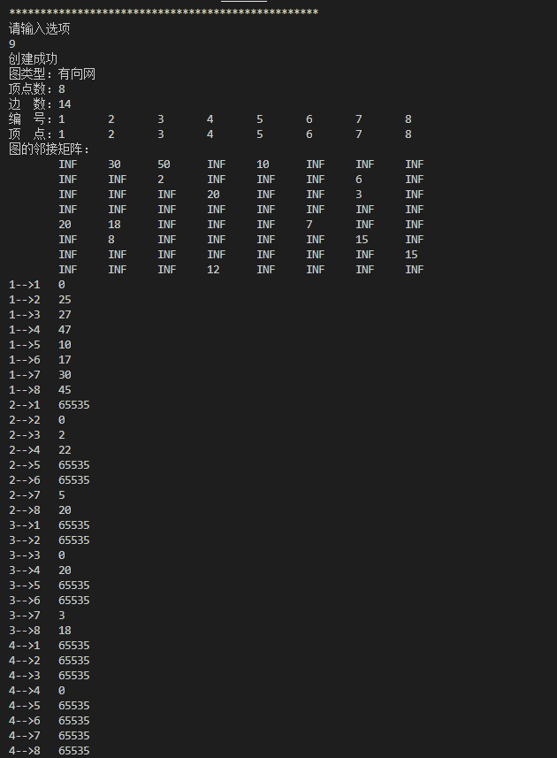
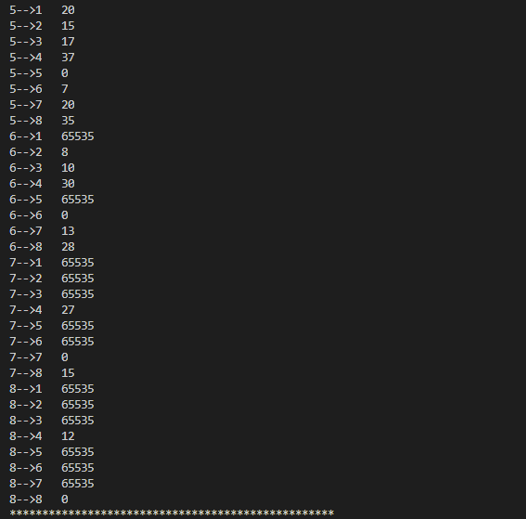
<9>top序列
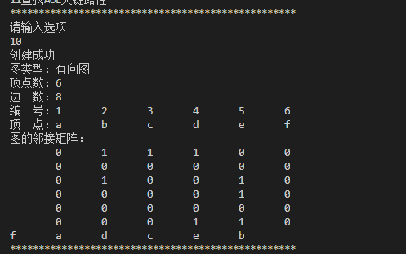
<10>AOE网关键路径
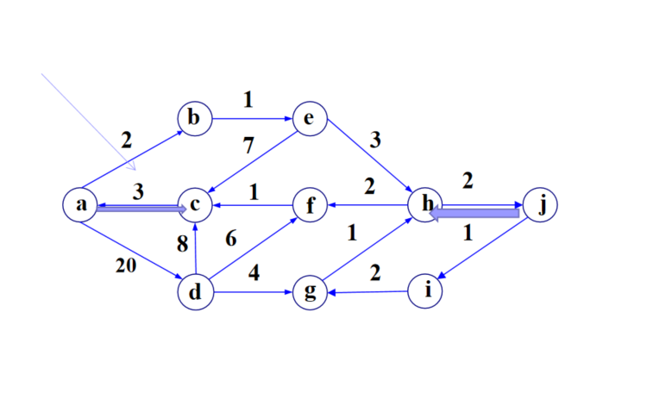
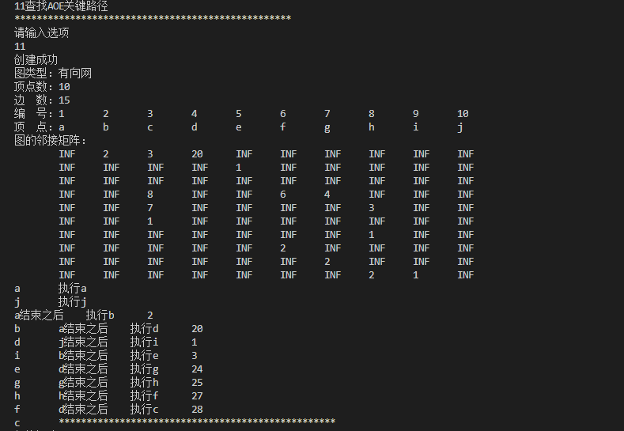
6.总结和心得
图是一种较为复杂的数据结构，但在生活中又是最为常见的。有关图的算法也较为访问。在本次实验中，在BFS,DFS算法中，我最开始只考虑了连通图的情况，因此，在实验某些非连通图数据时出了较大的偏差，以为时算法本身有问题。在构建生成树过程中，只要将算法的逻辑关系理解清楚，在根据树的结构自然而然就能构造成功。Prime算法、Kruskal算法生成最小生成树都是比较有用的算法，Dijkstra算法是一种优秀的求最短路径的算法，通过不断更新路径实现，Floyd算法虽然效率较低一点，但是其算法思路是便捷的。Top排序与AOE关键路径在前面算法的基础上多了入度的限制条件。
邻接表与邻接矩阵都是用来表示图的数据结构，一开始感觉邻接矩阵用着简单方便，邻接表比较复杂难懂，但在实验过程中，我发现它们两种表示方法本质是差不多的，两种形式图的算法也是大相径庭，只是在结点的表示以及权值的表示上有所不同。
图以后还会用到许多，这些只是基础的算法，还有更多更有用的关于图的算法等着我去了解挖掘。

